Оборудование системы подсчета посетителей SoftCounter.net

Инструкция по установке и настройке

Оглавление
1. Назначение 3
2. Структура оборудования системы для подсчета посетителей 3
3. Подключение оборудования 4
4. Установка оборудования 6
5. Настройка оборудования 7

Назначение
Оборудование системы подсчета посетителей предназначено для контроля и регистрации количества посещений на торговой точке.

Структура оборудования системы для подсчета посетителей
Система подсчета посетителей состоит из схемотехнической части и прикладного программного обеспечения (ПО).
Схемотехническая часть устанавливается непосредственно на точке подсчета и содержит следующее оборудование: инфракрасные датчики (ИК датчики) и контроллер управления ИК датчиками. ИК датчики выполняют функции подсчета числа входов/выходов. Контроллер управления служит для хранения числа посещений в виде количества входов и выходов за установленный интервал времени (например за 300, 600 сек. и т.д.), а также для организации обмена данными с прикладным ПО.
LAN

Internet
Контроллер
Магазин 1
ИК датчики
Контроллер
Магазин 2
ИК датчики

Примечание.
- Контроллер управления счетчиками и прикладное ПО могут быть территориально разнесены и не находиться в единой локальной сети. Для такого случая используется статический IP-адрес и связь через INTERNET.

Прикладное ПО обеспечивает чтение данных о посещениях торговых точек из контроллеров управления ИК датчиками, регистрацию количества посещений в базе данных (в офисе) и построение отчетов по посещениям.

Прикладное ПО состоит из программы: «Сервер подсчета посетителей» (см. инструкцию по установке и настройке программы «Сервер подсчета посетителей») и программы «Построитель отчетов» (см. инструкцию по установке и настройке программы «Построитель отчетов»).

Подключение оборудования
Оборудование системы подсчета посетителей содержит: ИК датчики, контроллер управления ИК датчиками, адаптер питания и кабель для подключения контроллера к локальной сети (см. рис. ниже).

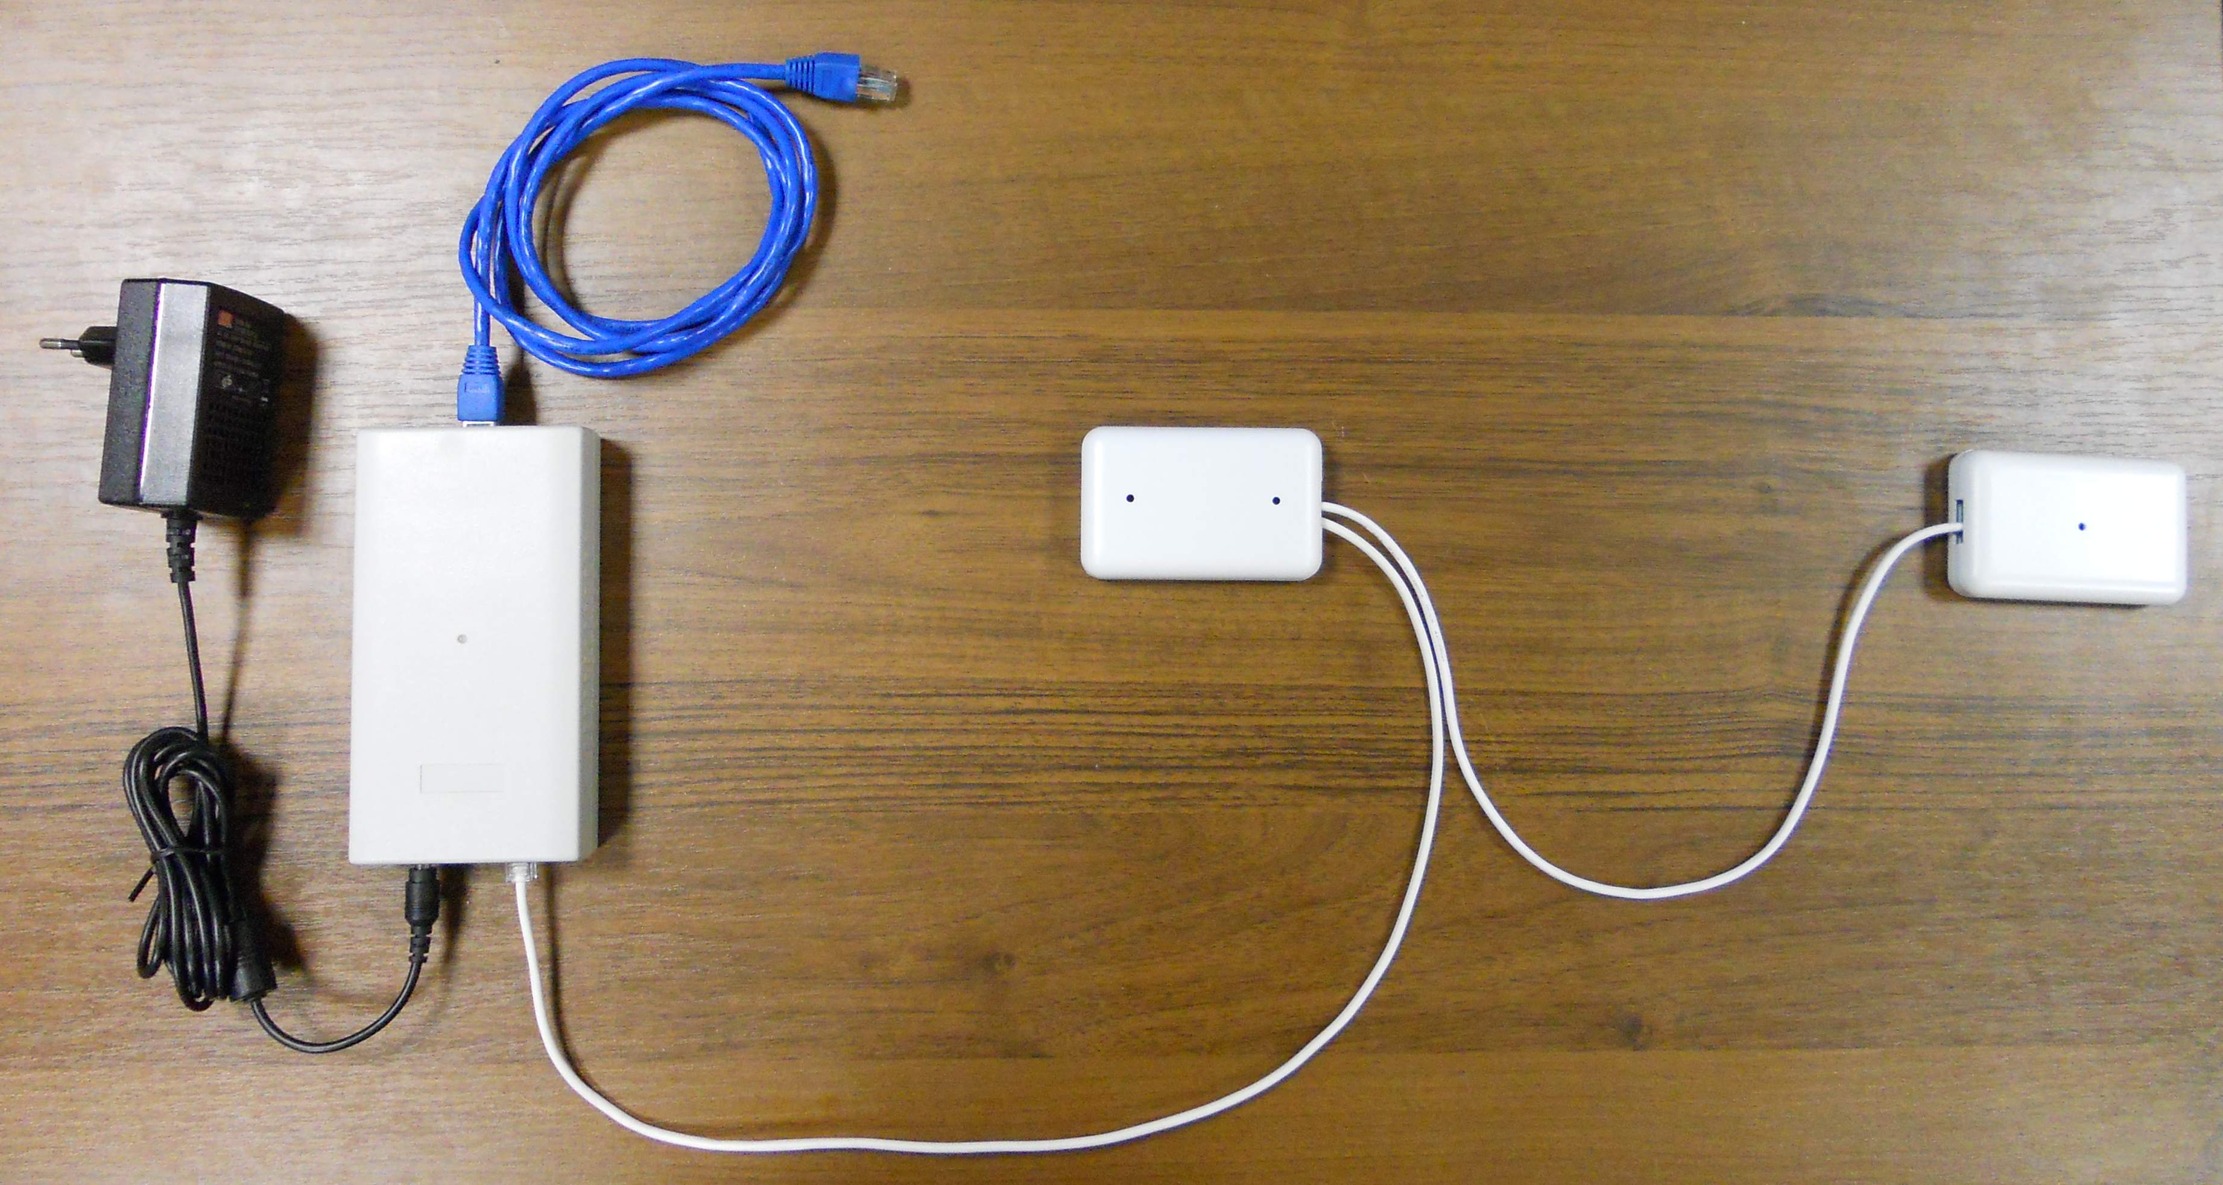
Рис.3.1 Состав оборудования системы для подсчета посетителей.

Слева на рисунке изображены адаптер питания, далее контроллер управления ИК датчиками и два ИК датчика (в корпусах).
Рисунок выше является схематическим и показывает лишь состав и подключение оборудования (датчики должны располагаться строго друг напротив друга).
Кабель от адаптера питания к контроллеру обеспечивает подводку питания к контроллеру. Кабель контроллер – счетчик содержит как питательные (12В), так и сигнальные провода, два провода А и В (по ним поступают сигналы от счетчиков при событиях «вход» и «выход» соответственно).

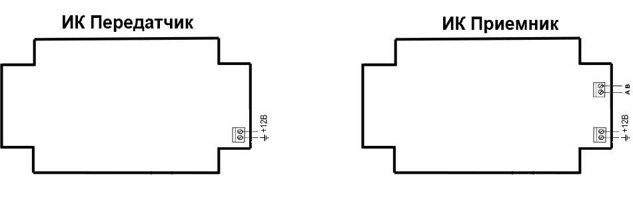
Рис.3.2 Схема подключения ИК датчиков

Контроллер ИК датчиков выполняет следующие функции:
- прием сигналов от ИК датчиков, вырабатываемых датчиками при каждом входе и выходе посетителя (контакты А и В соответственно);
- сохранение суммарных значений количества посещений в РПЗУ за установленный период времени (типовые значения: 300 сек);
- передача данных из РПЗУ в компьютер (через преобразователь интерфейса MOXA).

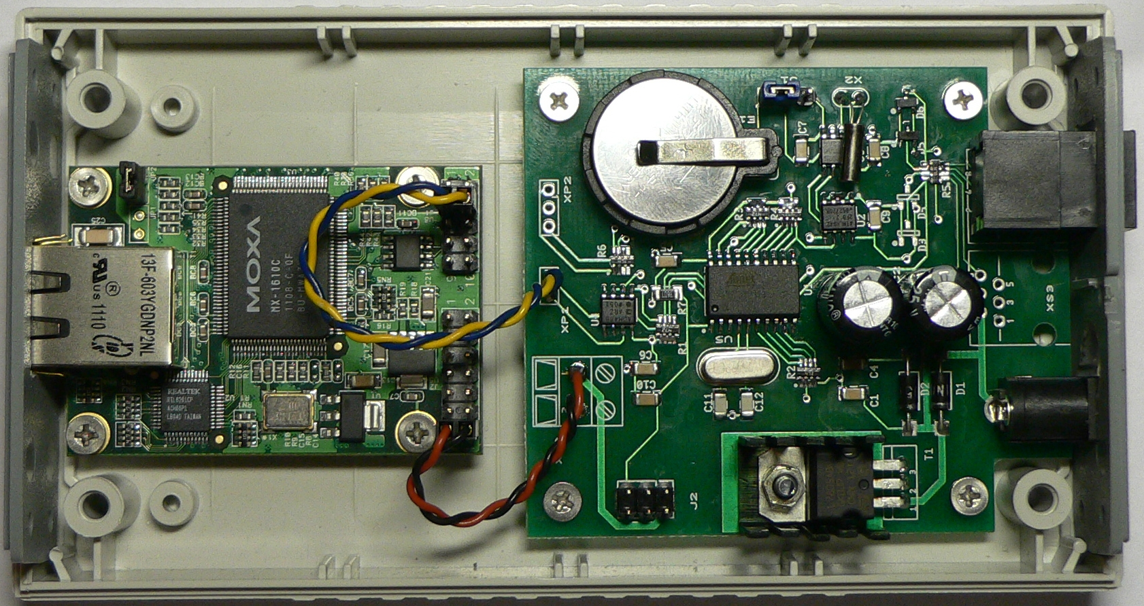

Рис.3.3 Схема контролера с преобразователем MOXA

Нужно заметить, что контроллер ИК датчиков для обмена данными с внешними устройствами имеет интерфейс RS-485. Поэтому, в данной системе используется преобразователь RS-485 – Ethernet фирмы MOXA, который располагается в едином корпусе с контроллером. В тексте при упоминании контроллера (где отдельно не упоминается преобразователь) имеется ввиду совокупность контроллера ИК датчиков и преобразователя как единого устройства.

При своей работе контроллер в ОЗУ временно хранит суммарные значения количества входов и выходов посетителей, которые инкрементируются на 1 при входе и выходе соответственно. По истечении заданного интервала времени (типовой период записи – 300 сек) происходит перенос данных количества входов и выходов из ОЗУ в РПЗУ с последующей очисткой ОЗУ. Подсчет количества и отсчет интервала времени до записи в РПЗУ начинаются заново.

ПРИМЕЧАНИЕ:
- При отсутствии проходов за заданный интервал времени запись в РПЗУ не производится, отсчет интервала начинается заново.
- Количество записей в РПЗУ составляет 4000, т.о. при средней посещаемости объекта 50% времени (нулевые записи не фиксируются) и заданном периоде записей 600 сек. (минимальная дискретность графиков аналитики) в контроллере могут храниться данные за 55 суток (4000*600/50%=4800000 сек.=55 суток)

Установка оборудования

При установке оборудования системы подсчета посетителей необходимо уделить особое внимание установке ИК датчиков. ИК датчики должны устанавливаться на высоте 1,3 – 1,4 метра от пола. Расстояние между передатчиком и приемником должно быть в пределах 0,6 – 6 метров.
Для правильной и стабильной работы датчиков необходимо установить уровень мощность сигнала передатчика, который регулируется в зависимости от расстояния между датчиками (ширины прохода). По умолчанию датчики настроены на ширину прохода 0,6 – 1,5 метра. Таблица настроек ширины прохода указана в паспорте на ИК-датчик, идущий в комплекте на изделие.
Датчики передатчика и приемника должны быть максимально точно направлены друг на друга во всех плоскостях. Иначе, возможны ложные срабатывания или, наоборот, не срабатывания.
Следует отметить, что максимальная точность подсчета (около 95%), обеспечивается при установке горизонтальных ИК - датчиков в проходах шириной до 1,5 метра.
Контроллер может стоять от ИК - датчиков на расстоянии не более 50 метров (чем меньше расстояние, тем лучше).

Настройка оборудования
После установки и подключения оборудования необходимо выполнить его настройку. Настройка сводится к установки параметров преобразователя MOXA. Для этого, необходимо:
- Подключить блок контроллера (с MOXA внутри) к компьютеру через Ethernet и запустить Internet Explorer.
- В адресной строке Internet Explorer ввести IP-адрес преобразователя MOXA (по умолчанию IP = 192.168.0.80). Откроется страница с настройками преобразователя.
- Теперь, нужно в группе настроек «Operation Settings» установить настройки:
- «Operation mode» = TCP Server Mode
- «Local TCP Port» = 4001 (по умолчанию).

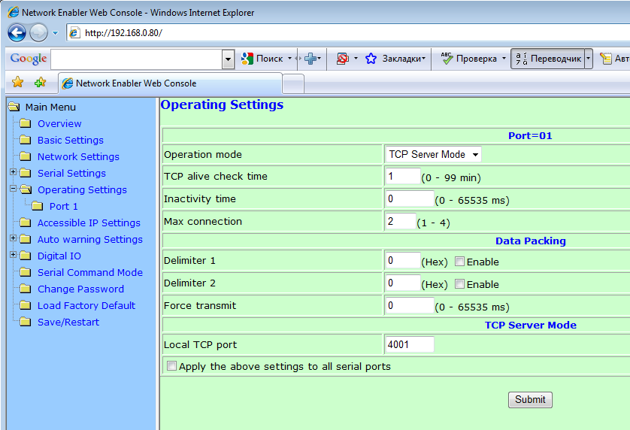

- В группе настроек «Network Settings» необходимо задать сетевые параметры контроллера (точнее, преобразователя MOXA).
- Обратите внимание, что для организации доступа к контроллеру через INTERNET с помощью маршрутизатора, необходимо указать в поле Gateway («Шлюз») сетевой адрес маршрутизатора и прописать соответствующее правило для порта «4001» (по умолчанию) в настройках маршрутизатора.

